ПРИЛОЖЕНИЕ №3
к разделам 6.3, 6.4, 8

Гражданско-патриотическое воспитание
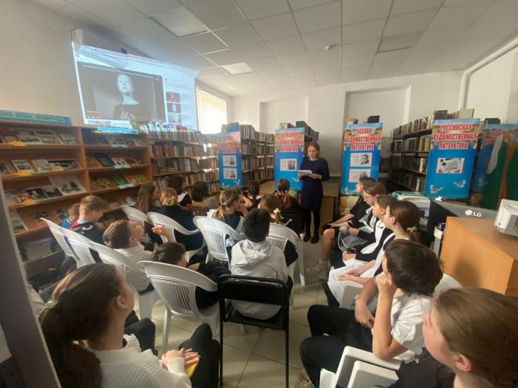
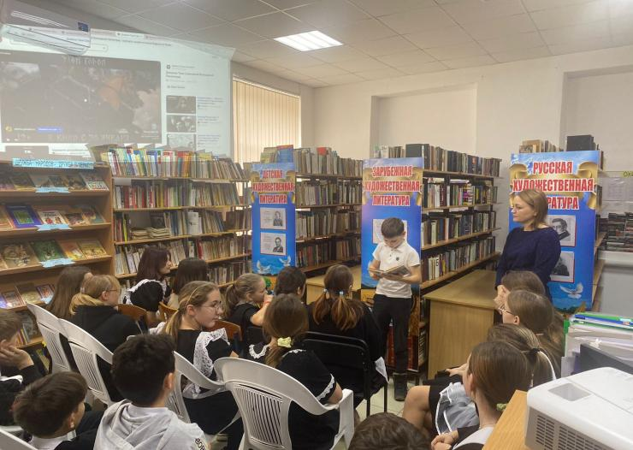

Историко-патриотический урок «Ленинград выстоял. Сражался. Победил», посвященный 81-летию со дня полного снятия блокады и освобождения города Ленинграда от немецко-фашистских захватчиков

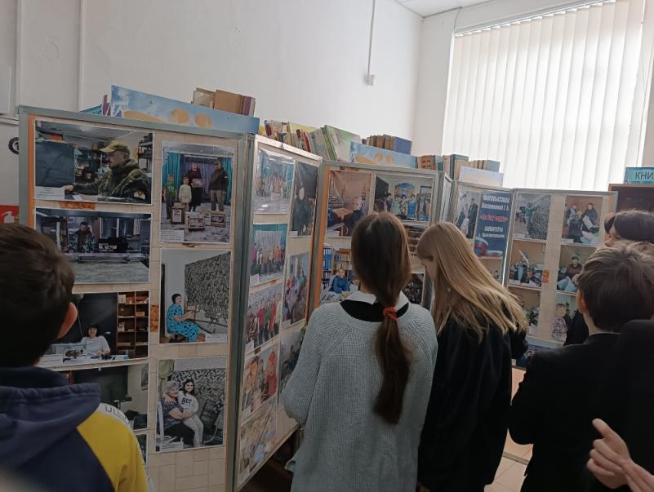
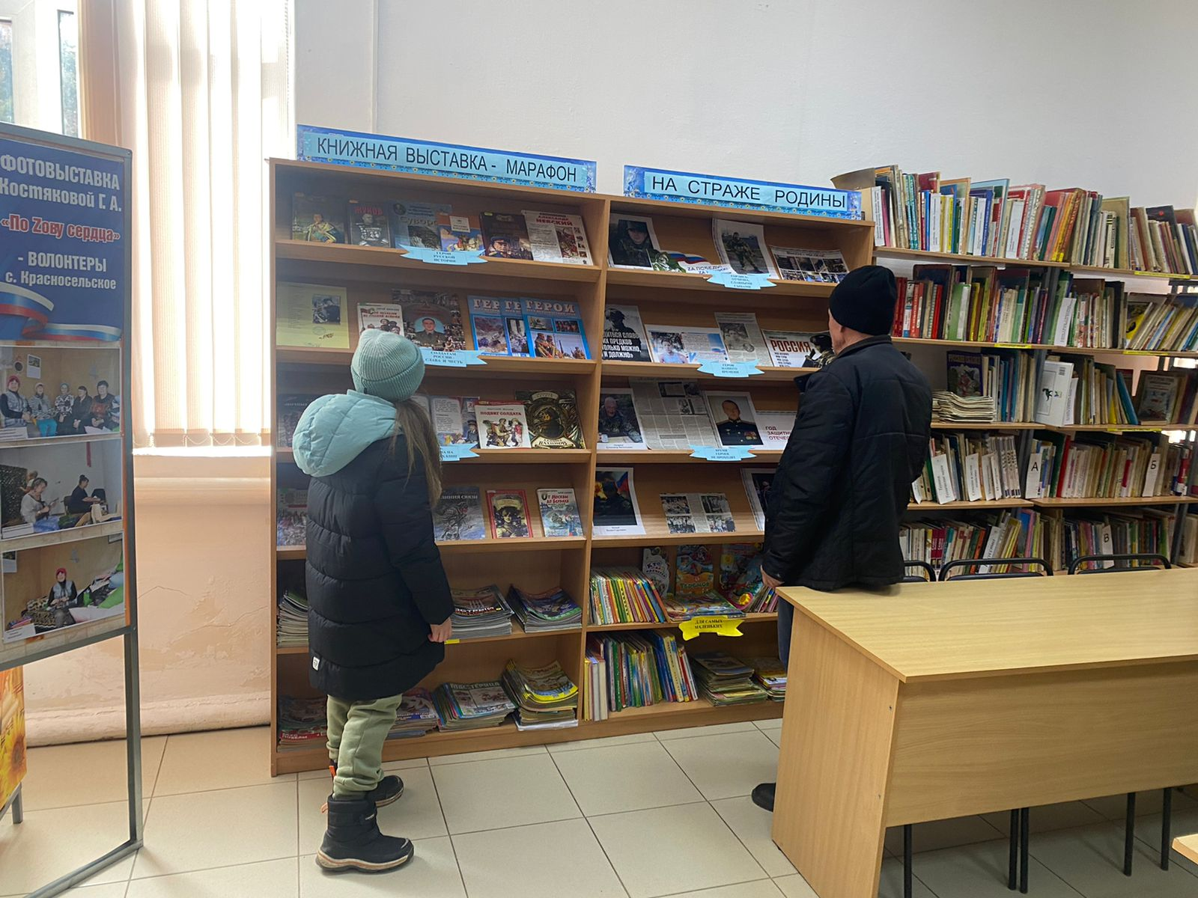

Книжная фото-выставка-марафон «На страже Родины»
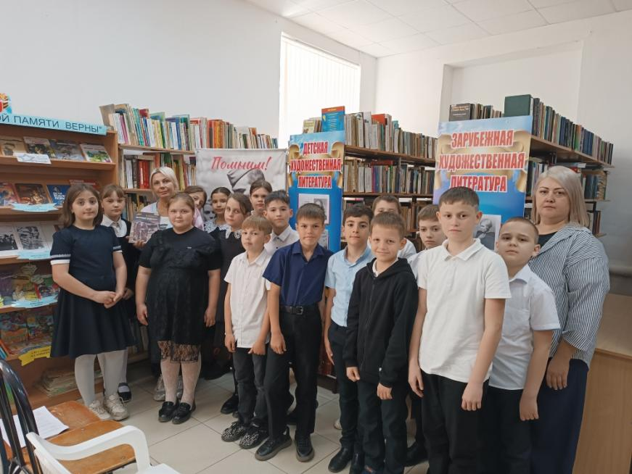

Урок мужества «Ласточки над фронтом»

Правовое просвещение
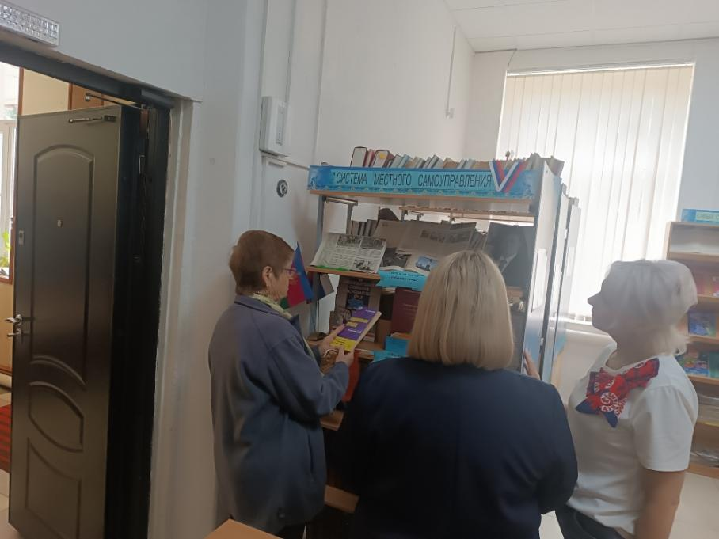

Выставка-информация под названием «Система местного самоуправления»

Экономическое просвещение
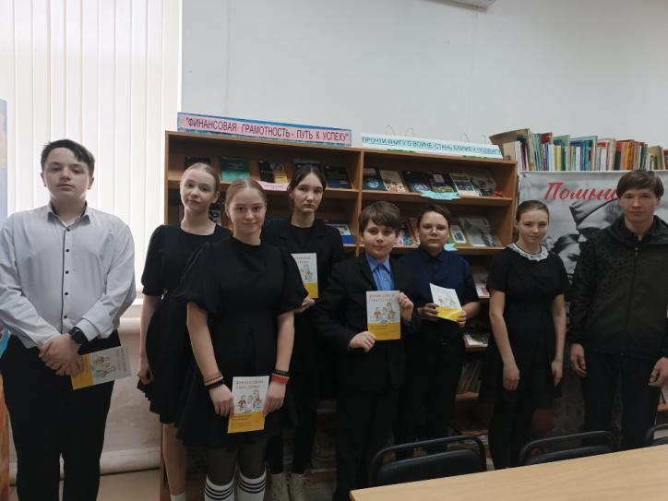
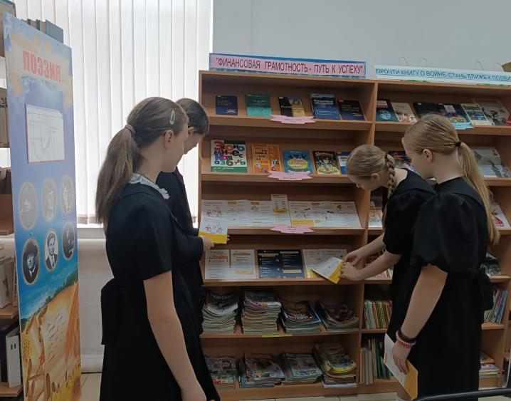
Книжная выставка-беседа «Финансовая грамотность путь к успеху»
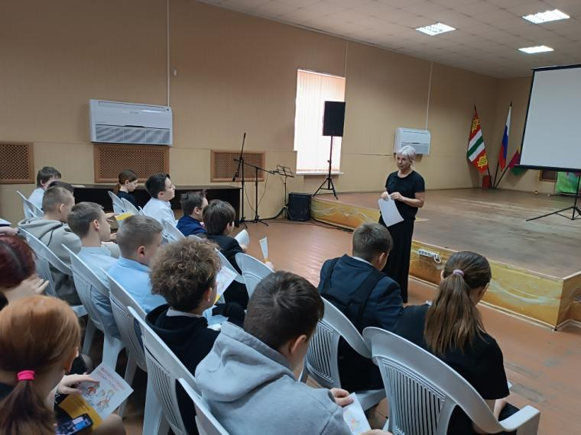
Час финансовой грамотности «Деньги в твоей жизни»

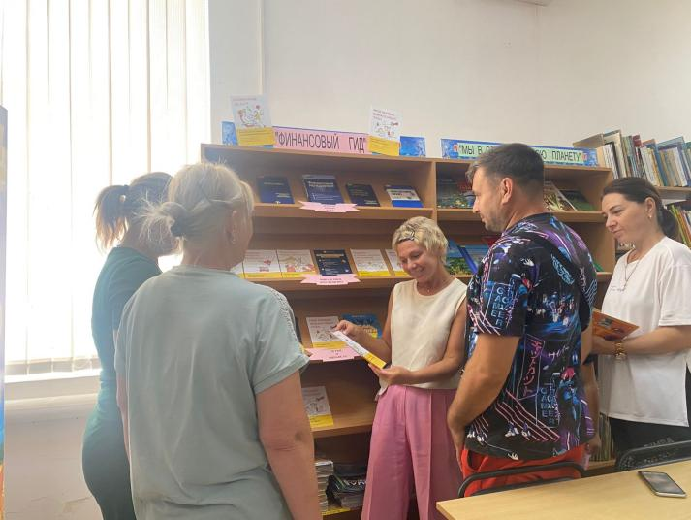

Беседа у книжной тематической полки «Финансовый гид»

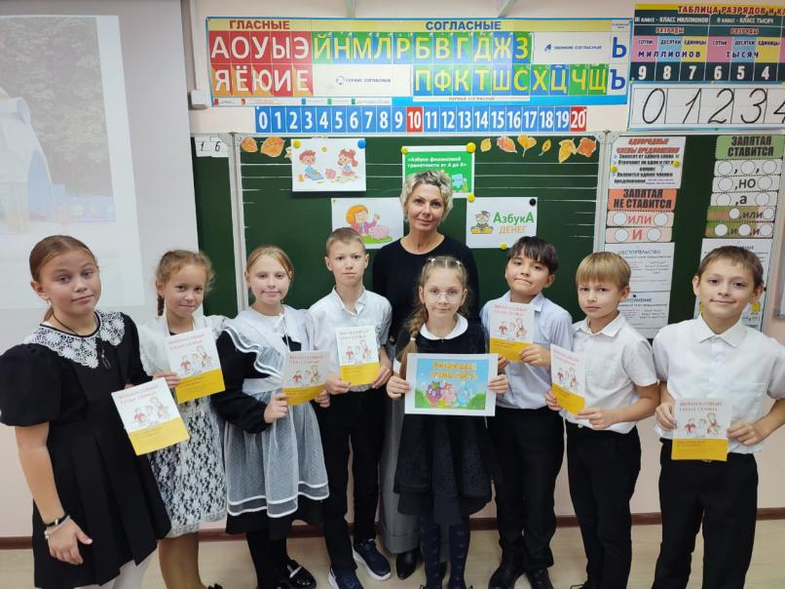

Познавательная беседа «Азбука финансов»

Формирование культуры межнационального общения
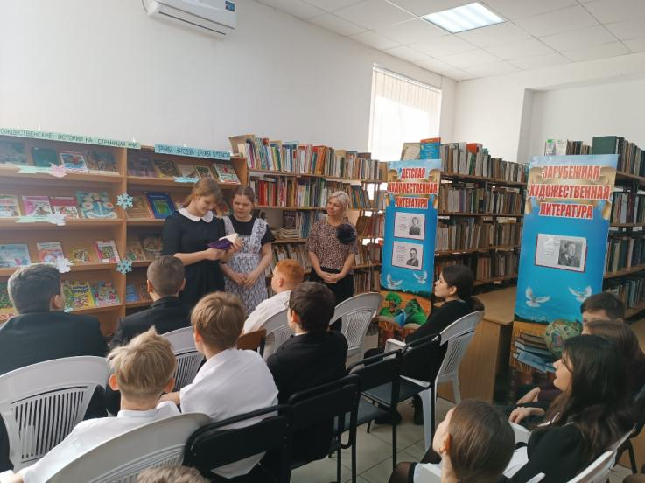

Книжная выставка-громкие чтения «Дружба народов - дружба литератур».

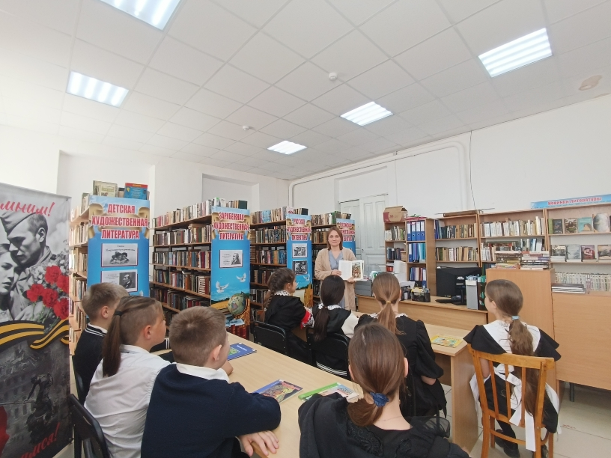
Час общения «Кубань - многонациональный край».
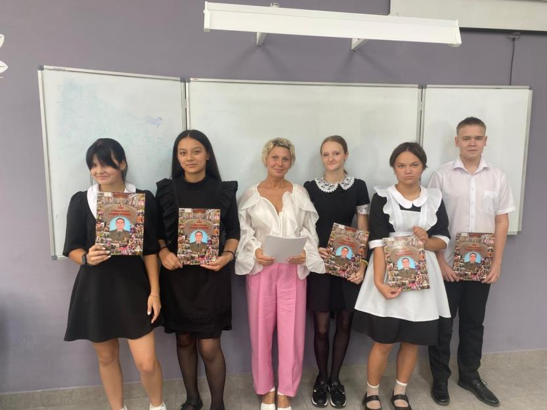

Час памяти «Беслан. Забыть нельзя»

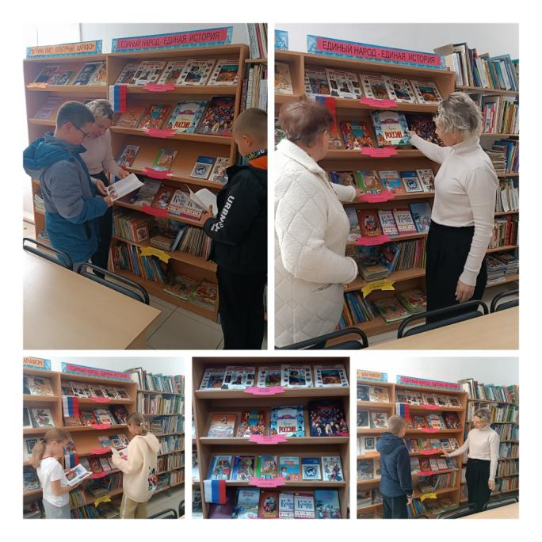

Книжная выставка-беседа «Единый народ - единая история»

Противодействие эстремизму и терроризму
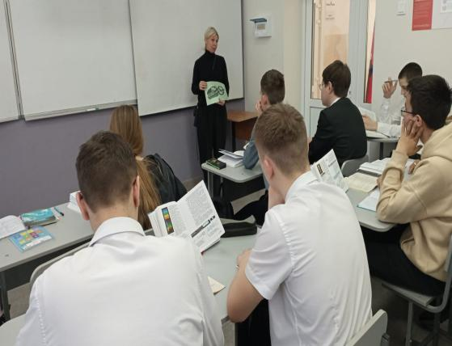

Профилактический урок «Вместе против экстремизма»
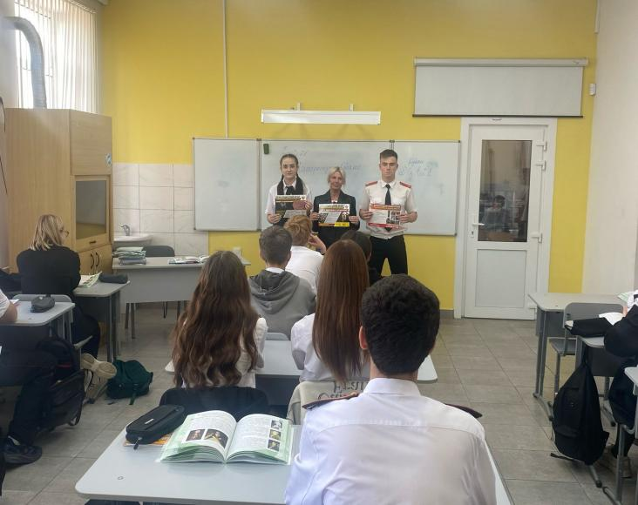

Информационно-профилактическая акция «Терроризм. Я предупрежден».
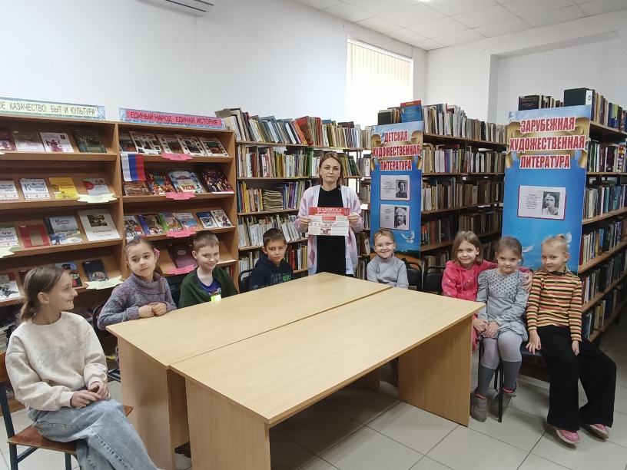

Профилактическая беседа "Осторожно, подозрительный предмет"

Духовно-нравственное воспитание
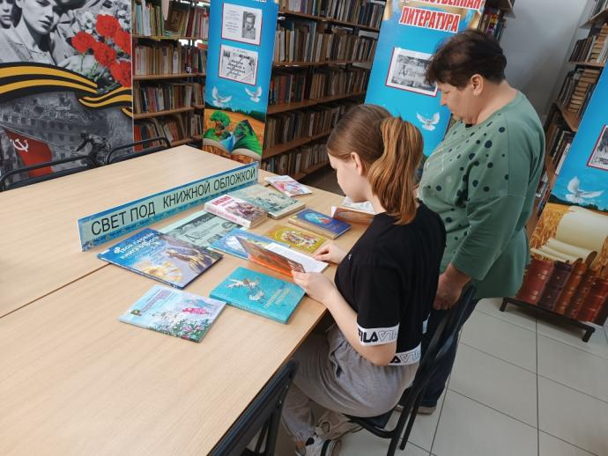
Книжная полка
«Свет под книжной обложкой»

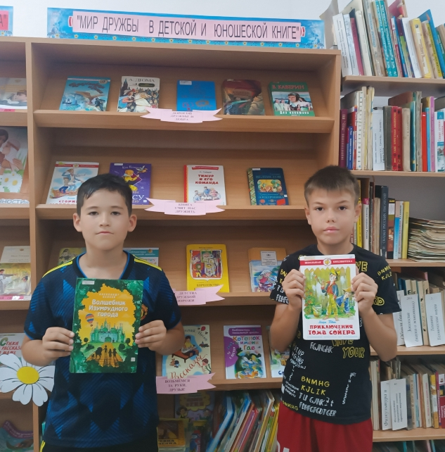

Книжная выставка-беседа
«Мир дружбы в детской книге»

Популяризация здорового образа жизни
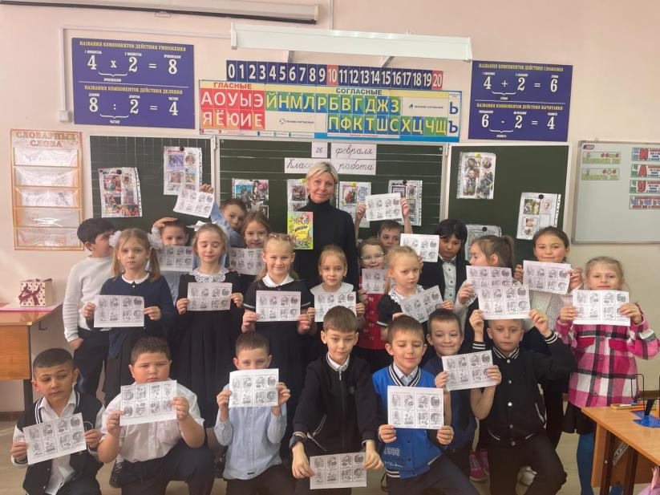
Викторина-игра
«Путешествие в страну Гигиению»

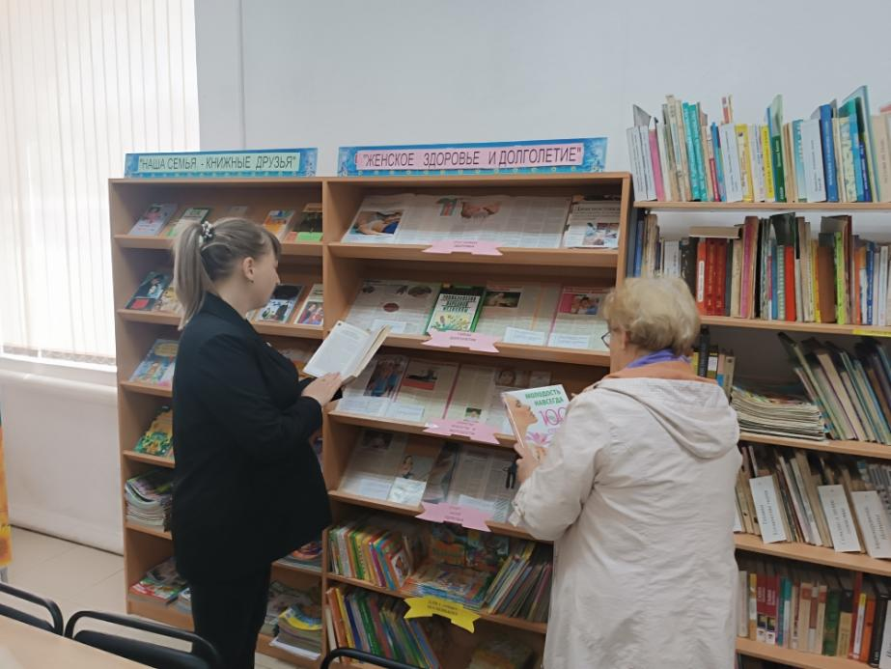

Книжная выставка
«Женское здоровье и долголетие»

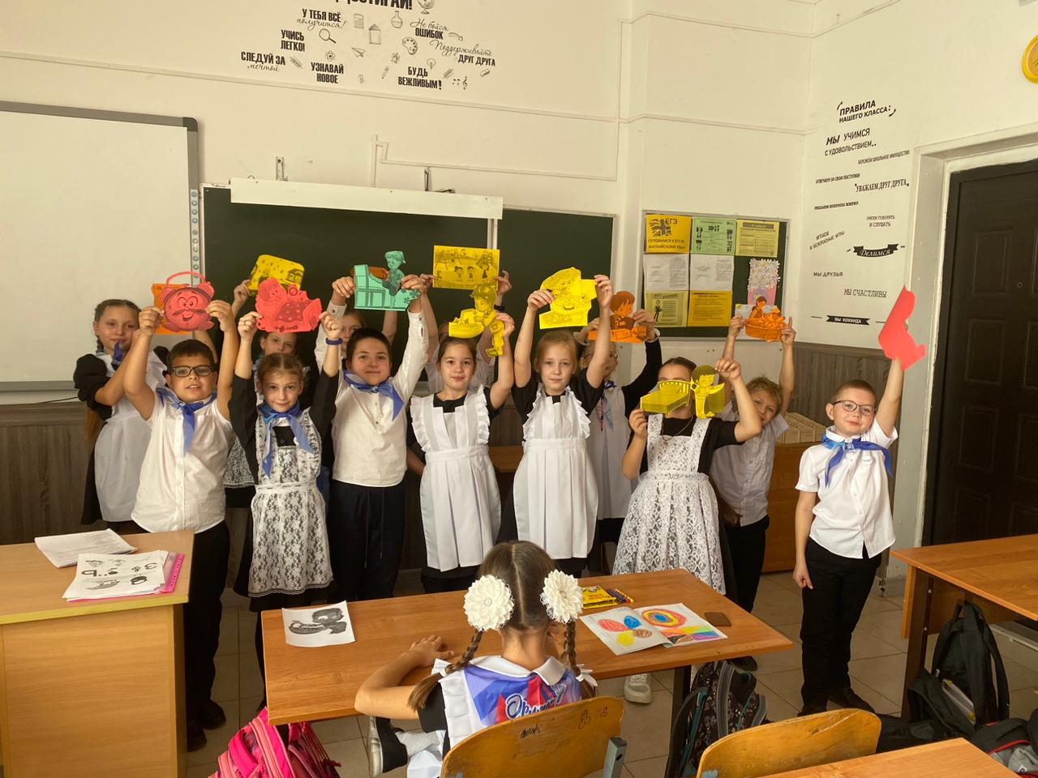
Литературно-спортивная игра «Быть здоровым очень просто!» - в рамках реализации краевого проекта - марафона здоровья «Старт здоровью детей!»

Формирование культуры семейных отношений
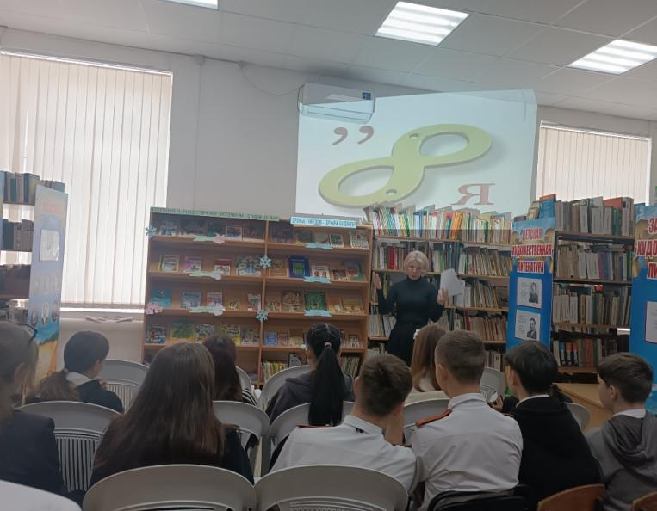

Библиомикс «Моя семья - мои истоки», - в рамках краевого проекта «Крепкая семья»

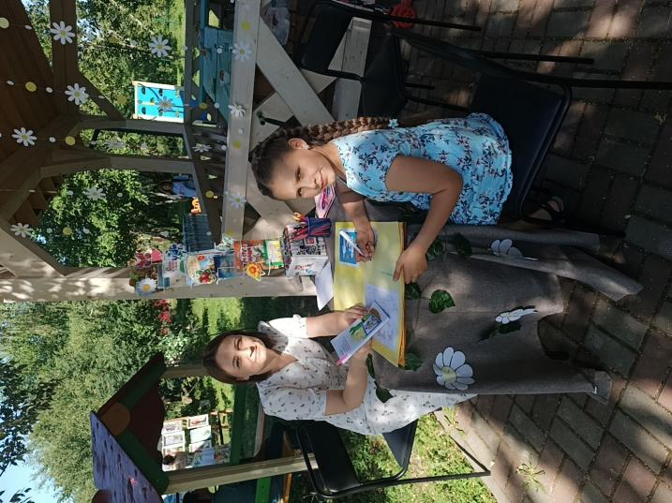

Творческая мастерская по созданию книги «Семейные ценности»

Экологическое просвещение
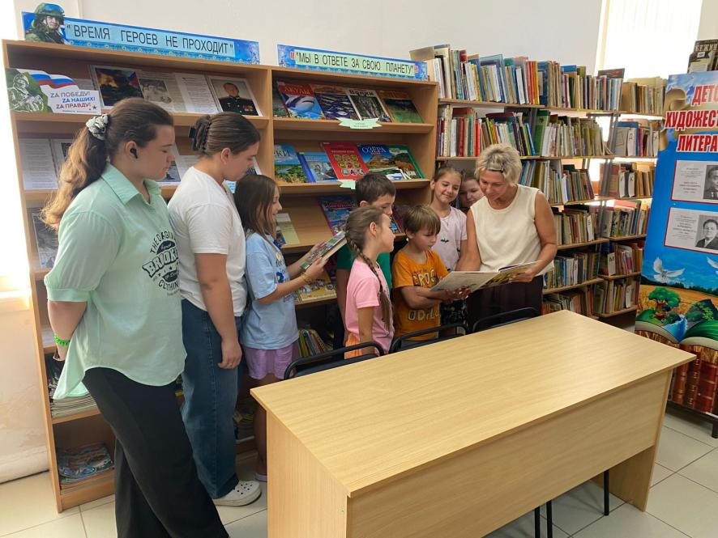

Беседа у книжной выставки
«Мы в ответе за свою планету»

Профориентация
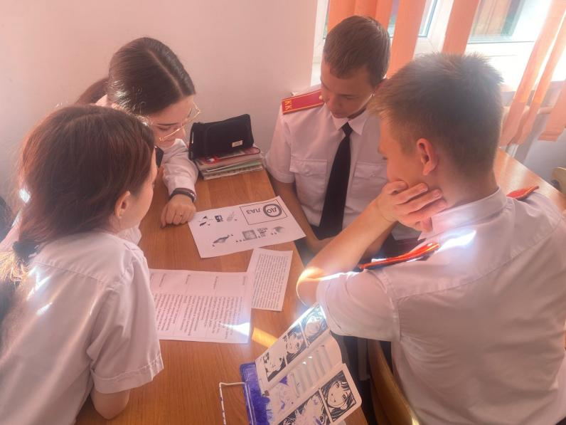

Деловой круг «Путь в профессию»

Эстетическое просвещение

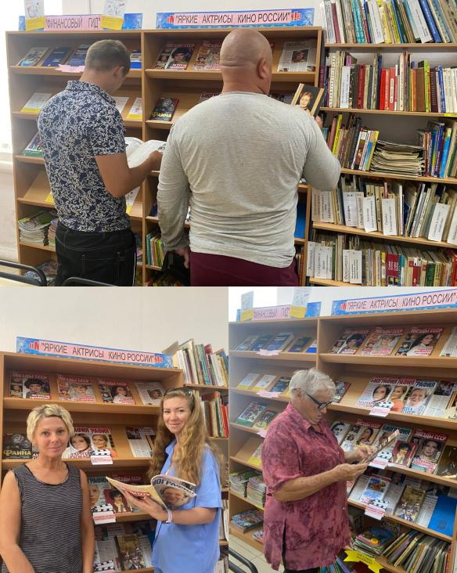

Выставка-рекомендация
«Яркие актрисы кино России»

Продвижение книги и чтения
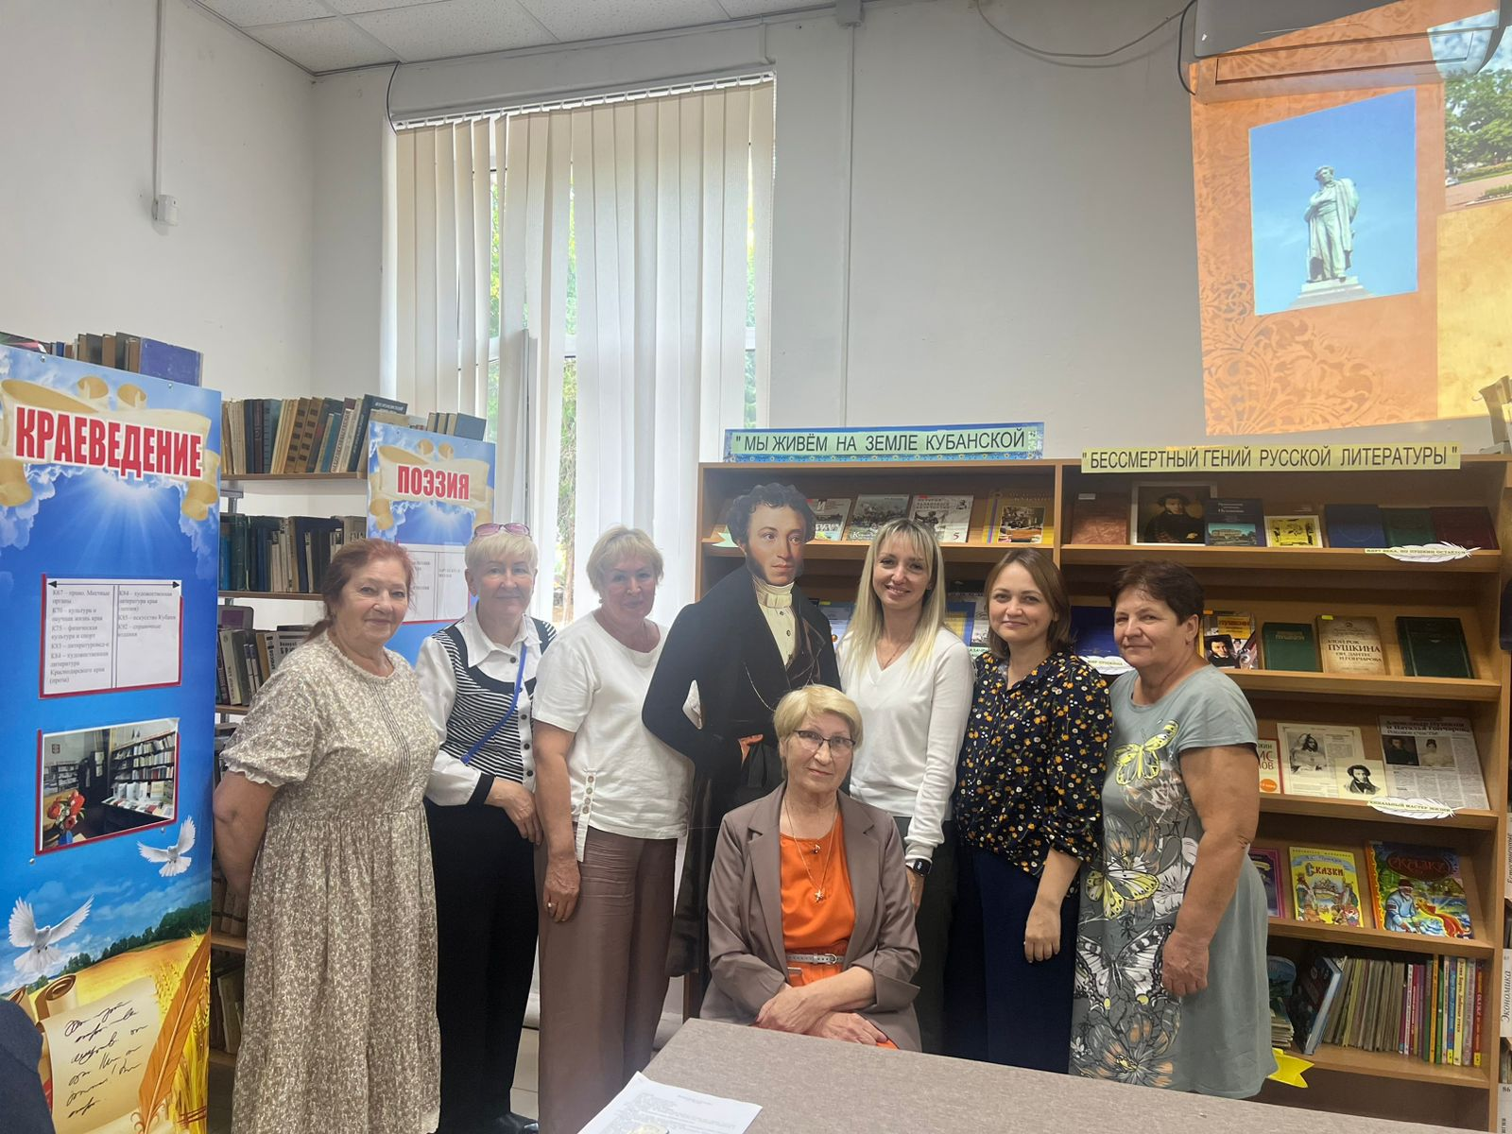

Литературный вечер "Эхо русского народа"

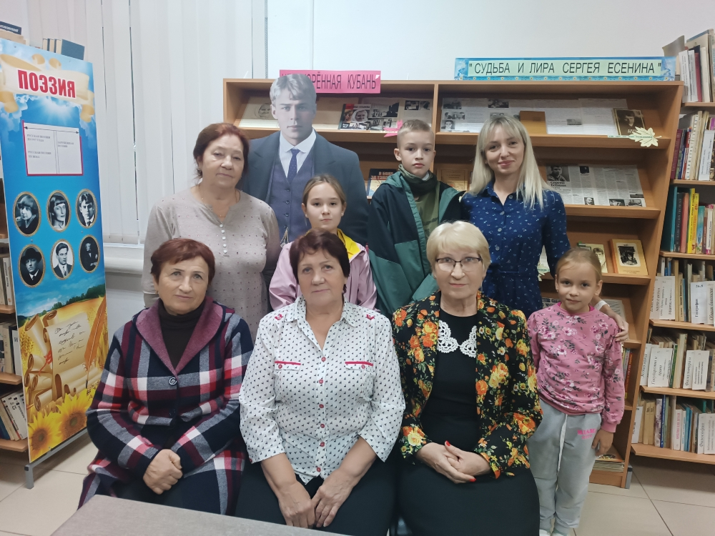

Литературный урок-портрет "Поэт родной земли"

Краеведческая деятельность
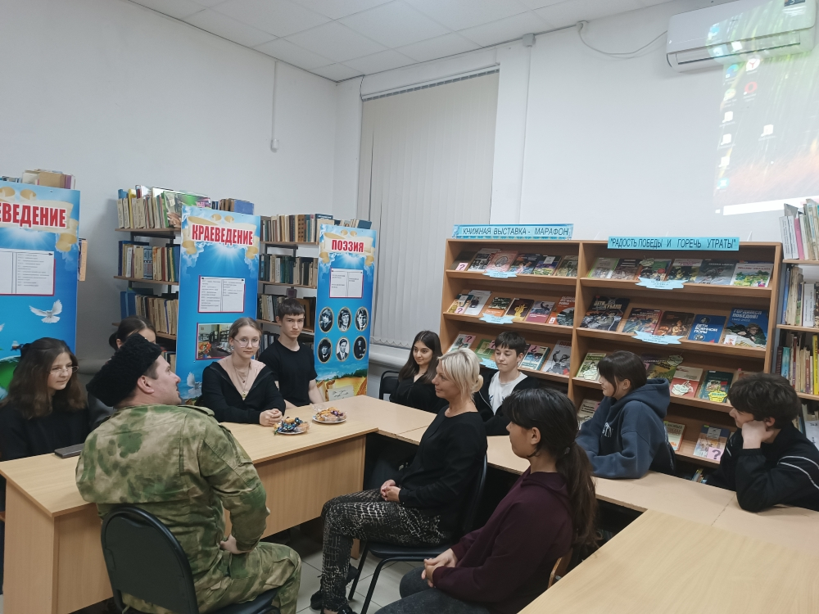

Час общения «Поговорим о важном. Возьми себе в пример героя».

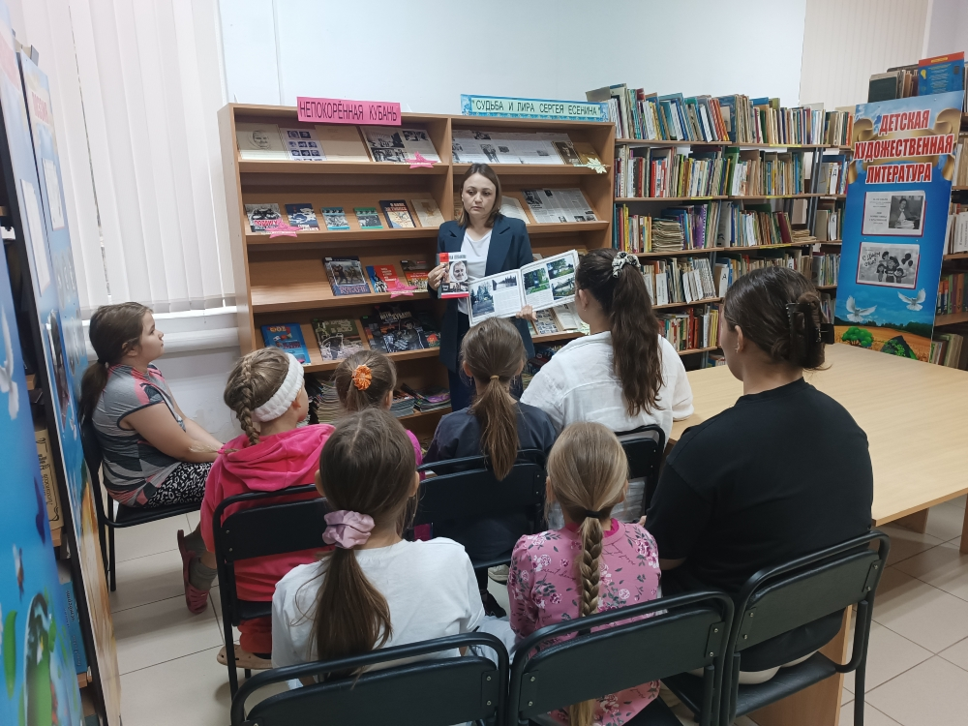

Беседа у книжной выставки «Непокоренная Кубань»

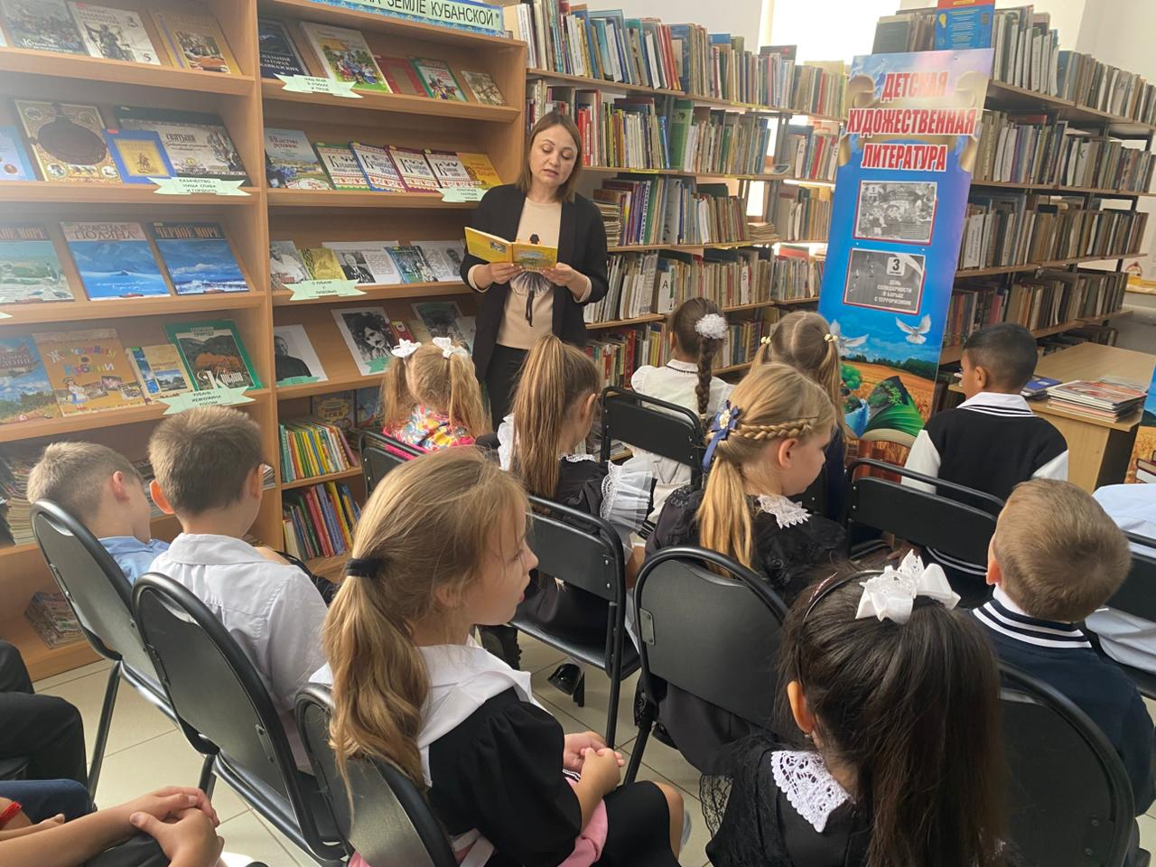

Литературная гостиная
«Родной свой край люби и знай»

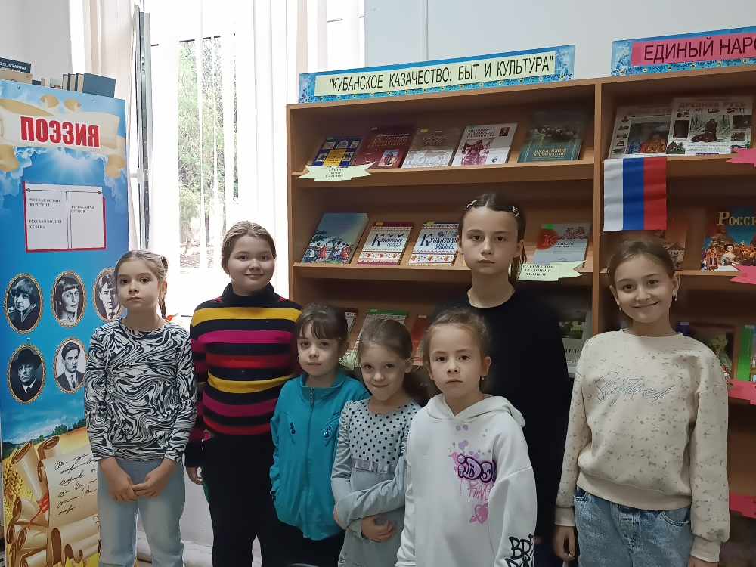
Книжная выставка-обзор «Кубанское казачество: быт и культура»

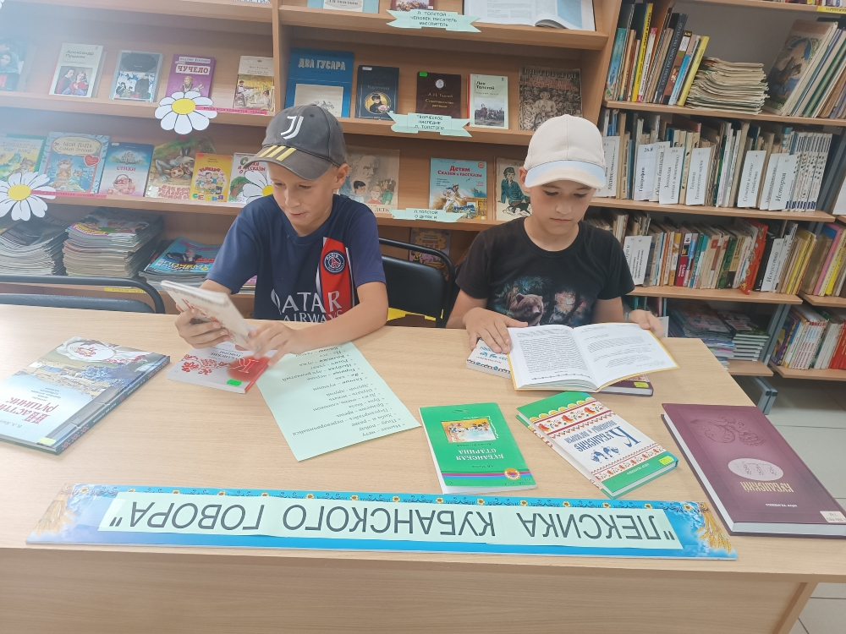

Книжная полка-словарь
«Лексика кубанского говора»

Директор МБУК «Библиотека
Красносельского сельского поселения» К.А. Бузина

